**На Дону возможно ужесточение санитарных ограничений в связи с новой коронавирусной инфекцией**

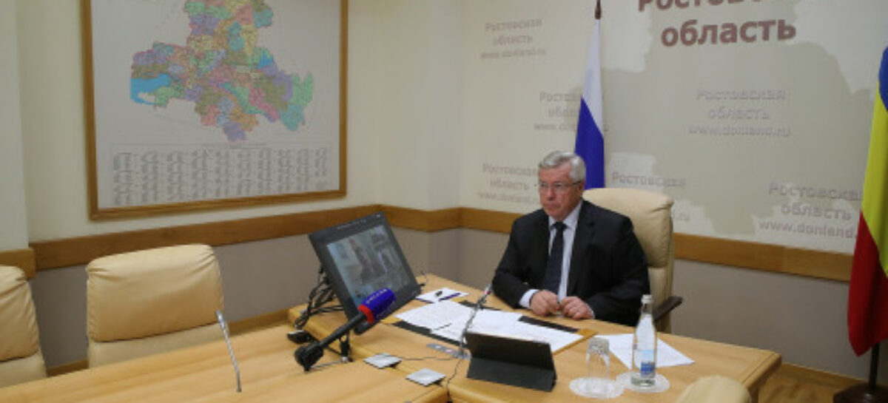

*В течение ближайшей недели предложения по возможному внесению дополнительных санитарных ограничений должны быть рассмотрены и проанализированы*

Такое поручение губернатор Василий Голубев дал своему заместителю Сергею Бондареву в ходе заседания регионального штаба по координации деятельности по предупреждению завоза и распространения новой коронавирусной инфекции.

Глава управления Роспотребнадзора по Ростовской области Евгений Ковалев назвал санитарно-эпидемиологическую обстановку в Ростовской области крайне сложной.  Он предложил ввести обязательное предъявление QR-кодов о вакцинации или перенесенном заболевании за последние полгода при посещении гостиниц, кинотеатров, театров, торгово-развлекательных центров Ростовской области. При этом планов по введению локдауна в Ростовской области пока нет.

«Каждый руководитель, сотрудник на своем месте должен проанализировать, что можно и нужно сделать, чтобы ситуация изменилась. Необходимо детально рассмотреть меры по контролю за санитарно-эпидемиологической обстановкой и, если ситуацию не переломить, придется  вводить дополнительные ковидные ограничения. Напомню, что единственный путь остановить распространение коронавирусной инфекции — это вакцинация», — предупредил Василий Голубев.

Добавим, что в Сальском районе всего с начала пандемии выявлено 9.016 заболевших, 7.759 выздоровели, 186 человек умерли, в стационаре проходят лечение 70 сальчан. На данный момент по Сальскому району один компонент вакцины получили 35.898 человек, два компонента — 32.096 человек.

*salsknews.ru*